VIT

SVART

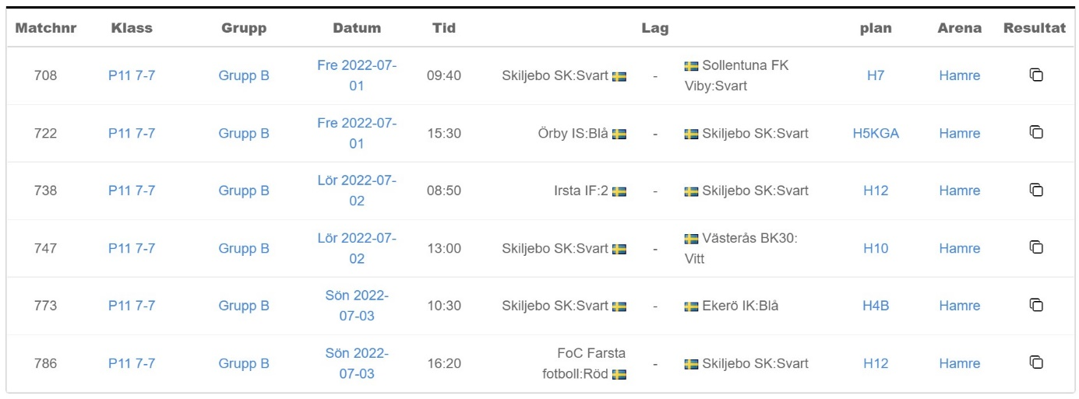

GUL

